Итоги публичных слушаний по результатам правоприменительной практики отдела государственного надзора в сфере образования в рамках, состоявшихся 18 сентября 2020 года.

Публичные слушания проходили в актовом зале Нижнекамского химико-технологического института при участии руководителей и заместителей руководителей образовательных учреждений района, представителей учредителя образовательных учреждений района.
В ходе слушаний были обсуждены вопросы, касающиеся стабильно выявляемых нарушений законодательства Российской Федерации в сфере образования, допускаемыми образовательными учреждениями района при ведении образовательной деятельности.

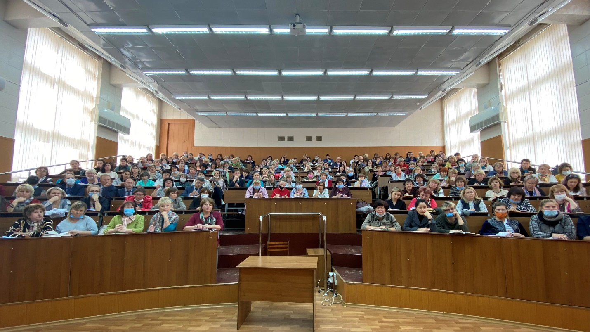

Слушателям разъяснены вопросы регламентации организации образовательной деятельности, даны рекомендации с целью исключения выявляемых в ходе контрольно-надзорных мероприятий нарушений законодательства Российской Федерации в сфере образования.
Большое внимание было уделено вопросам, касающимся организации проведения промежуточной аттестации, качественного использования при ведении образовательного процесса полученных в ходе ее проведения результатов.
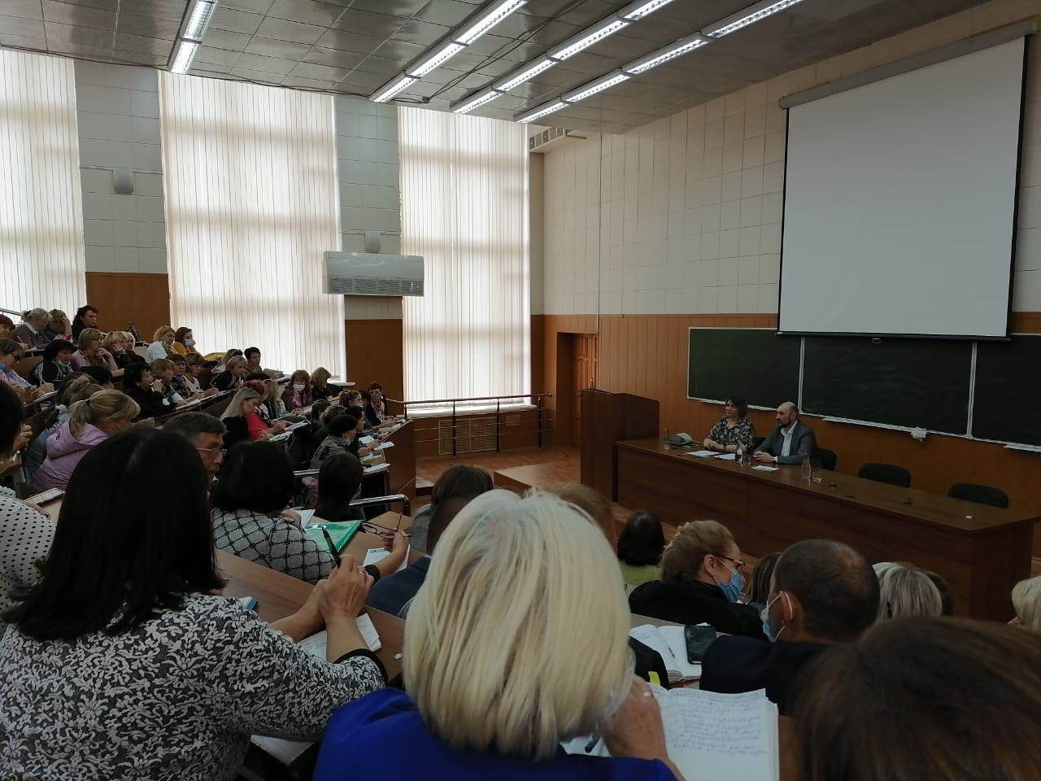

В форме «вопрос-ответ» слушателям даны пояснения:
- по особенностям организации проведения работы с обучающимися, получающими образование форме семейного и самообразования;
- по вопросам применения норм, установленных приказом Министерства образования и науки Российской Федерации от 14 февраля 2014 года № 115 «Об утверждении Порядка заполнения, учета и выдачи аттестатов об основном общем и среднем общем образовании и их дубликатов»;
- по организации беспрепятственного доступа в образовательные организации;
- по особенностям регламентации образовательного процесса локальными нормативными актами учреждений.

